1. 公共文件
2. 头部底部

位置：根目录/public

使用jq方式引入，引用方法存放在 根目录/js/load.js文件下

1. common.js

封装公共功能方法，包括电话验证，ajax使用

1. load.js

封装加载页面公共头部底部，切换头部菜单栏显示状态，此处显示状态，如有需要，可根据后端传递参数修改

1. comment.css

封装html页面公共样式，封装头部，底部样式

1. js方法说明（注：相同元素的点击样式切换，写在对应js中）

1.common.js

（1）数据互动，ajax

/**

* 提交方法

* @method 提交方式 get,post

* @url 请求地址

* @data 请求数据 格式为：json

* @callBack 回调函数

*/

function request_https(method,url,data,callBack){

if(method=="GET"||method=="get"){

$.get(url,data,callBack);

}

if(method=="POST"||method=="post"){

$.post(url,data,callBack );

}

}

注：jq提供三种ajax类型方法，此方法如果需要，可以扩充

1. 电话号码验证，check_phone(tel)

使用正则验证手机电话号码，如有需要可扩充固话验证

1. index.js
2. 下拉列表方法，使用ul li标签组模仿
3. video.js

控制视频的整体播放

元素的方法，在js文件中绑定

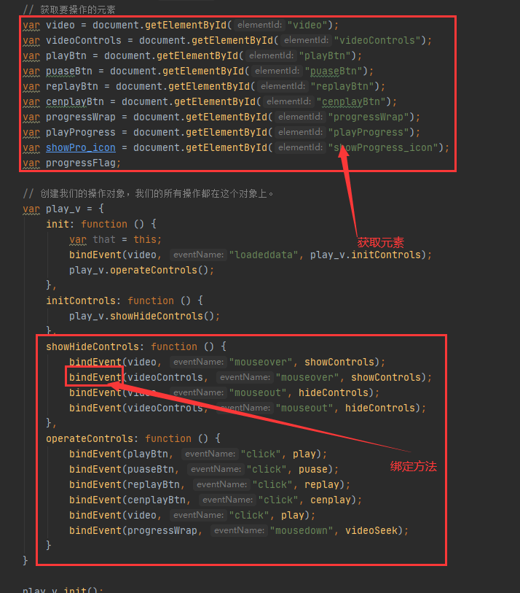

1. Bootstrap

使用bootstrap搭建，相关引用：css文件bootstrap3/css/bootstrap.min.css

Js文件bootstrap3/js/bootstrap.min.js